TALLER BLAST
Mariana Rozo Rangel
Bioinformática 2026-1

Quiero que descarguen la siguiente lista de archivos y entren a la página de BLAST, den click en el siguiente link.
Ejercicio 1.
Corramos El BLAST y modifiquemos los parámetros, nos podemos guiar aquí
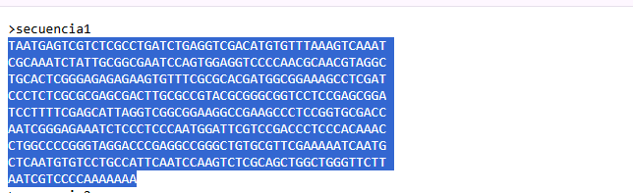
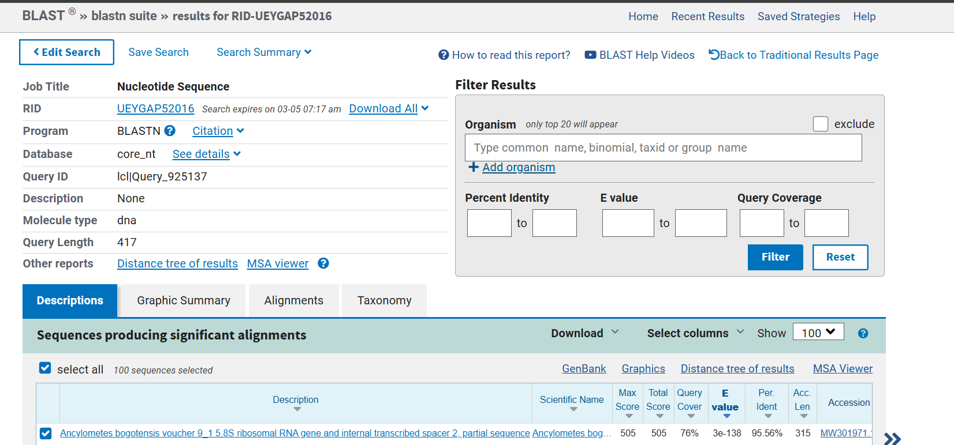
Respondan las siguiente preguntas sobre cada secuencia:
- ¿Cuál es la identidad más probable de la secuencia?
La secuencia corresponde a Ancylometes bogotensis, específicamente a la región 5.8S del ARN ribosomal y el espaciador interno transcrito ITS2.
- ¿Basado en qué tomó esta decisión? ¿Está completamente seguro de su identidad?
Me base en el mejor resultado en BLAST ya que mostró 95.56% de identidad, un E-value de 3e-138 indicando que la coincidencia no es al azar. Pero a pesar del alto porcentaje de identidad, la cobertura de la secuencia de 76%, al no estar en el rango del porcentaje de identidad 98–99%, no se puede afirmar con total certeza la identificación a nivel de especie; podría tratarse de una especie cercana dentro del mismo género.

- ¿Es un gen mitocondrial o nuclear?
Esta secuencia corresponde a un gen nuclear, ya que las regiones 5.8S e ITS2 forman parte del clúster de ADN ribosomal ubicado en el núcleo.
- ¿Cómo puede saber qué gen es?
Se puede saber qué gen es porque la descripción del resultado en BLAST indica explícitamente “5.8S ribosomal RNA gene and internal transcribed spacer 2”, lo que permite identificar claramente la región genética analizada.

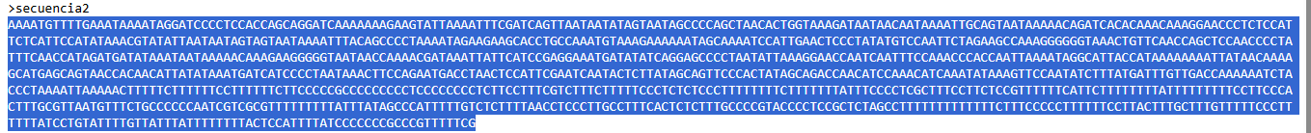
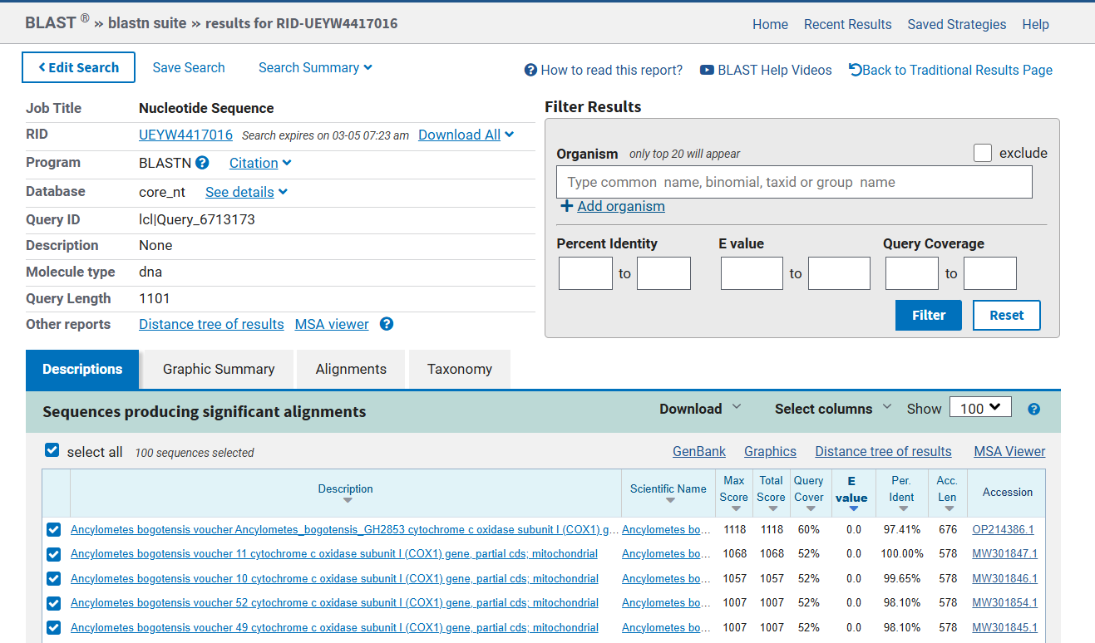
Respondan las siguiente preguntas sobre cada secuencia:
- ¿Cuál es la identidad más probable de la secuencia?
La secuencia corresponde probablemente a Ancylometes bogotensis, específicamente al gen mitocondrial que codifica para la subunidad I del citocromo c oxidasa (COX1).
- ¿Basado en qué tomó esta decisión? ¿Está completamente seguro de su identidad?
El porcentaje de identidad del 97.41%, un E-value de 0.0 indica una coincidencia con dicha especies pero aunque el valor de identidad es alto y el E-value indica una coincidencia altamente significativa, la cobertura de la secuencia es del 60%, lo que sugiere que se trata de un fragmento parcial del gen. Lo anterior indica que es probable pero no podemos concluir absolutamente que si lo es.
- ¿Es un gen mitocondrial o nuclear?
Este gen es un gen mitocondrial, ya que el COX1 forma parte del genoma mitocondrial y es ampliamente utilizado como marcador molecular en estudios de código de barras de ADN.
- ¿Cómo puede saber qué gen es?
Se puede determinar qué gen es porque en la descripción del alineamiento aparece explícitamente cytochrome c oxidase subunit I (COX1) gene, mitochondrial.

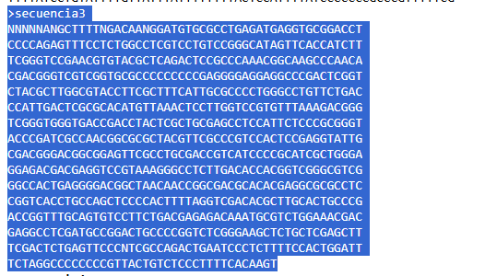
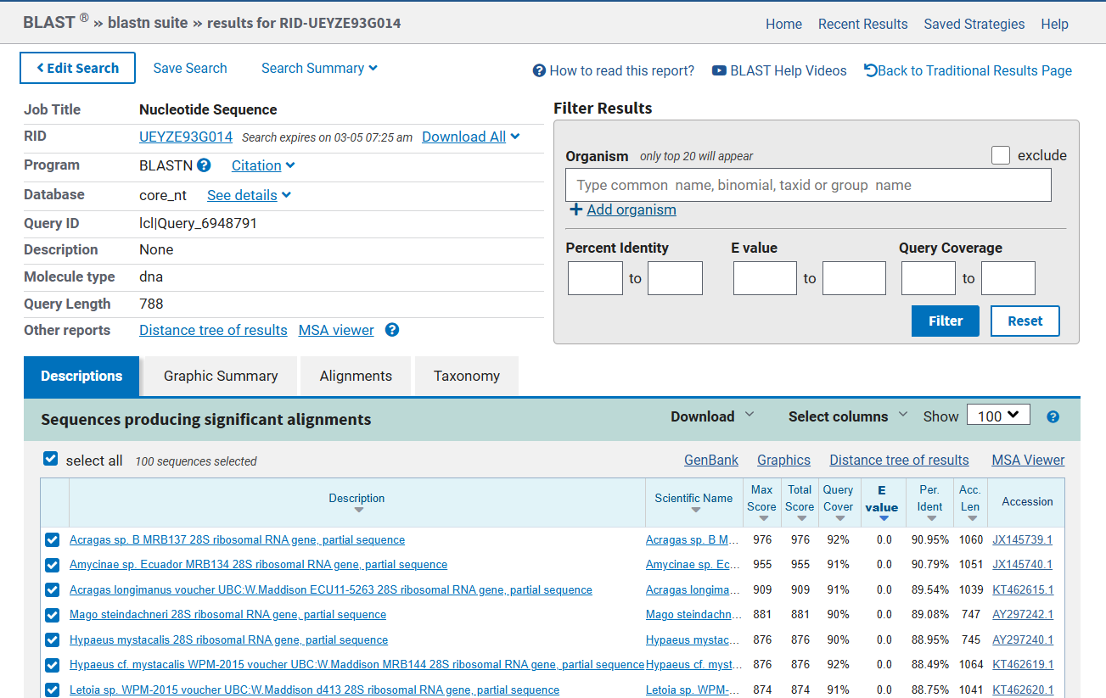
Respondan las siguiente preguntas sobre cada secuencia:
- ¿Cuál es la identidad más probable de la secuencia?
La identidad más probable corresponde a un organismo del género Acragas, específicamente asociado a una secuencia parcial del gen 28S ribosomal.
- ¿Basado en qué tomó esta decisión? ¿Está completamente seguro de su identidad?
El mejor alineamiento en BLAST mostró un 90.95% de identidad, una cobertura del 92% y un E-value de 0.0. Indicando que el alineamiento es altamente significativo y no producto del azar, y la cobertura es alta. Sin embargo, el porcentaje de identidad es relativamente bajo para confirmar identidad a nivel de especie (>97–98%), lo anterior indica que no es posible asignarla con seguridad a una especie determinada.
- ¿Es un gen mitocondrial o nuclear?
Es un gen nuclear, el 28S rRNA forma parte del ADN ribosomal nuclear y corresponde a la subunidad mayor del ribosoma en eucariotas.
- ¿Cómo puede saber qué gen es?
Se puede saber porque la descripción del alineamiento en BLAST indica “28S ribosomal RNA gene, partial sequence”.
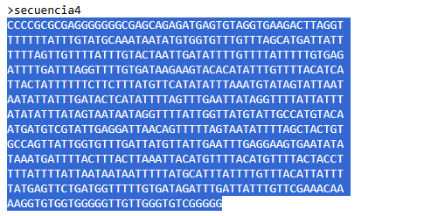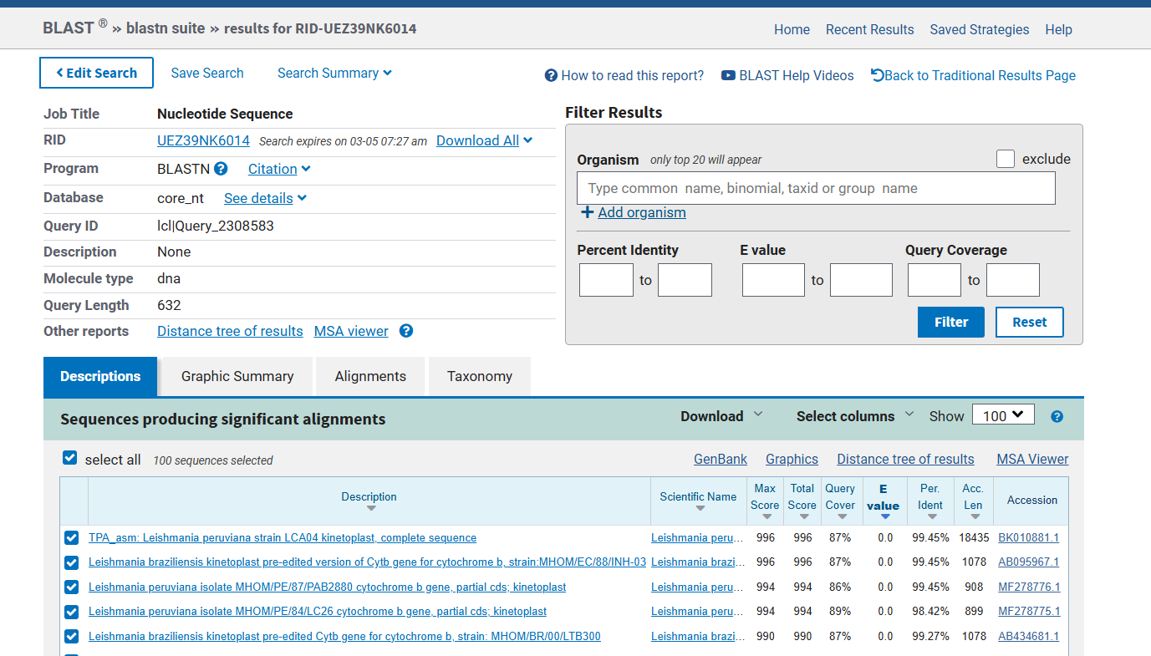
Respondan las siguiente preguntas sobre cada secuencia:
- ¿Cuál es la identidad más probable de la secuencia?
La identidad más probable corresponde a Leishmania peruviana, asociada a ADN del kinetoplast.
- ¿Basado en qué tomó esta decisión? ¿Está completamente seguro de su identidad?
Porque el mejor resultado mostró un 99.45% de identidad, una cobertura del 87% y un E-value de 0.0. Debido al porcentaje de identidad y la cobertura amplia, se puede afirmar con un nivel de confianza muy alto que la secuencia corresponde a esa especie.
- ¿Es un gen mitocondrial o nuclear?
Corresponde a ADN mitocondrial especializado ya que el kinetoplasto es una estructura única del sistema mitocondrial de los tripanosomátidos, donde se encuentra ADN mitocondrial organizado en minicículos y maxicírculos.
- ¿Cómo puede saber qué gen es?
Se puede determinar porque la descripción del resultado en BLAST indica “kinetoplast, complete sequence”.
- ¿Cuál es la secuencia con mejor calidad.
La mejor secuencia es la secuencia 4, ya que presenta el mayor porcentaje de identidad (99,45%), un E-value de 0.0 y una cobertura alta del 87%. En comparación con las otras tres secuencias, estos valores son más sólidos y consistentes, lo que indica una mayor confiabilidad en la asignación taxonómica y una identificación mucho más precisa.
Ejercicio 2
Ahora, creemos nuestra base de datos usando el siguiente comando:
makeblastdb -in gasteracantha_contigs.fasta -dbtype nucl -parse_seqids -out trans_gasteracantha -title "Gasteracantha_transcriptome"
Por último, ahora sí hagamos nuestro BLAST.
blastn -query hsp90_heliconius.fasta -task megablast -db trans_gasteracantha -outfmt 7 -word_size 7 -out blast_hsp90 -num_threads 1
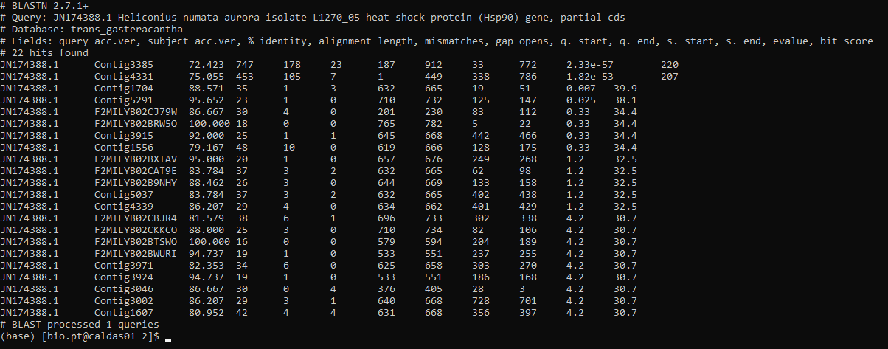
Quiero que respondan las siguientes preguntas y que anexen evidencia que respalde las afirmaciones:
- ¿Cuál es el contig que más se asemeja a la proteína HSP90?
Rta: El contig3385 es el mejor candidato que se asemeja a la proteína HSP90, (Revisar imagen anterior) debido a la solidez de los datos estadísticos analizando los valores de e-vaue de 2,33 e-57 el más bajo de toda la lista de contigs indicándonos que la probabilidad de que el alineamiento ocurra al azar es casi nula. Por otro lado, el valor de Bit Score =200 siendo el valor más alto reflejando el mejor alineamiento dentro de la base de datos y finalmente la longitud de lineamiento es sumamente significativa siendo 747 nucleótidos de cobertura abarcando gran parte de los 980 bp de la proteína HSP90.
- ¿Confirmen si esta región o las siguientes corresponden al gen interés? ¿Cómo lo harían?
Rta: Para comprobar que dicha secuencia presente en el contig3385, planteo que se debe hacer un BLAST de solo la secuencia contra las bases de datos de NCBI a través de la herramienta BLAST. Por tal razón, en el siguiente comando realicé el paso del archivo gasteracanta.fasta a una sola línea de secuencia para cada >contig; posteriormente, utilicé la herramienta grep para filtrar mi contig de interés (3385), junto con la línea siguiente en la cual se encuentra mi secuencia de interés. Finalmente, copié la secuencia y le realicé un blastx (nucleótidos a proteína) y un blastn (nucleótido a nucleótido); lo hice de las dos maneras para reconocer la diferencia en los resultados, con la finalidad de identificar si existía un alto respaldo para considerar si es o no la proteína de choque térmico HSP90.
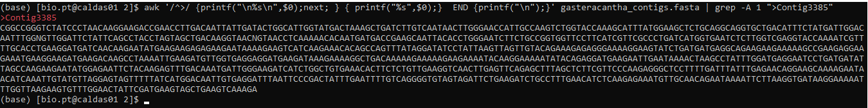
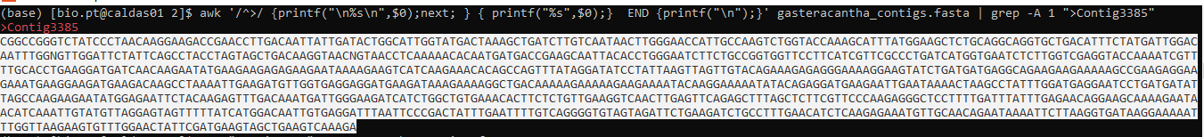
BlastX
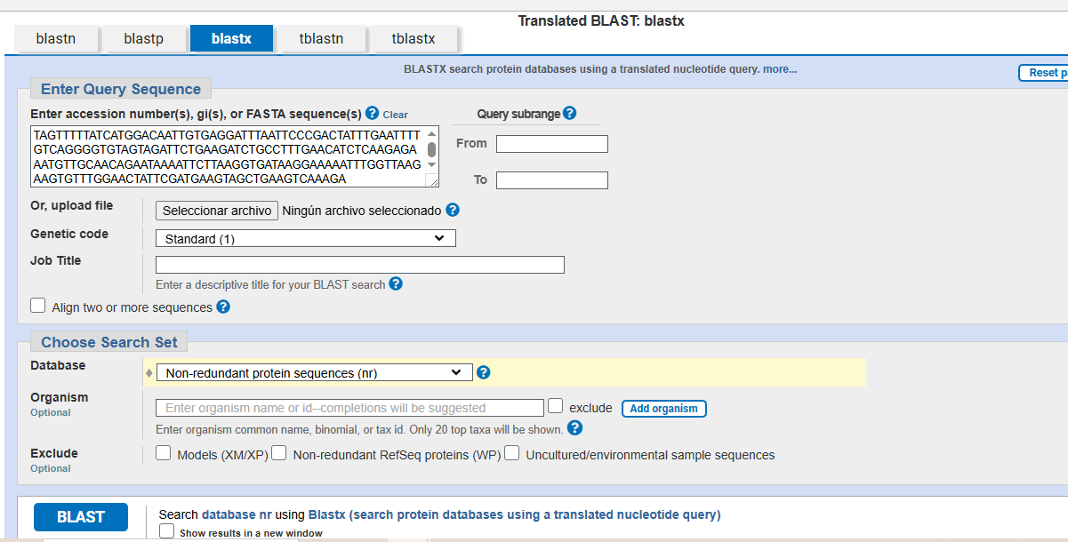
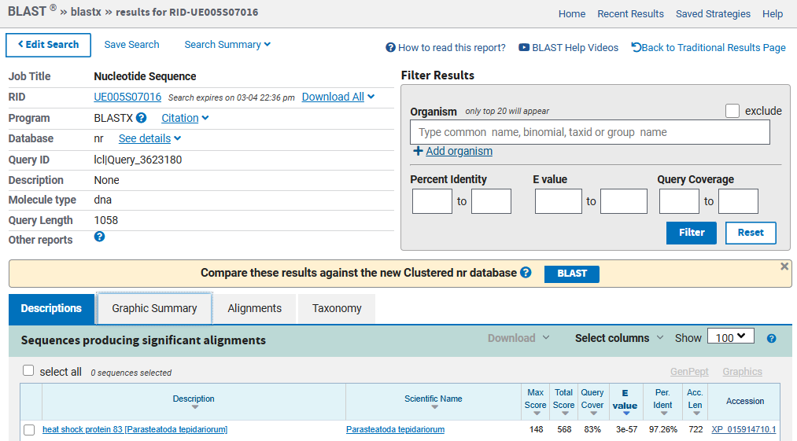
Explicación: Se está atribuyendo la secuencia a la proteína de choque térmico 83, proteína de la misma familia de la HSP90, pero existe una cobertura de 568 de 980 pb con un porcentaje de identidad de 97,26% y un e-value de 3 e-57. Lo anterior comprueba que la secuencia está asociada a la familia de estas HSP pero para confirmar si a través de la herramienta blastn.
Hice también un Blast-n
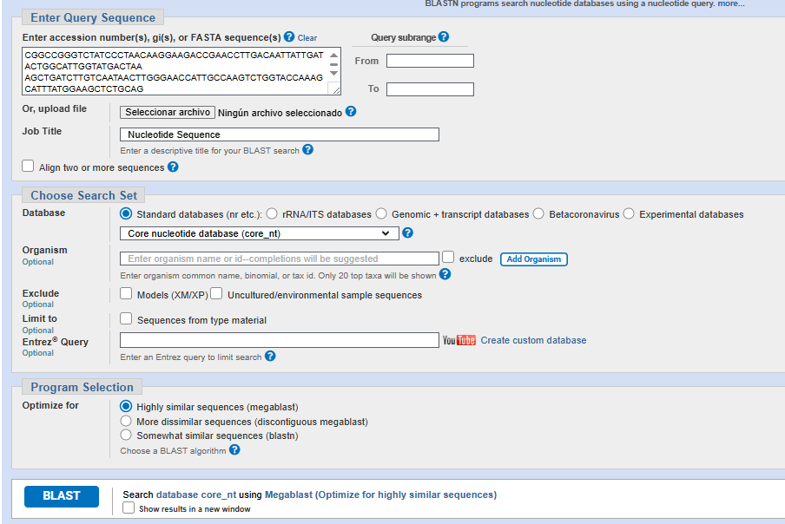
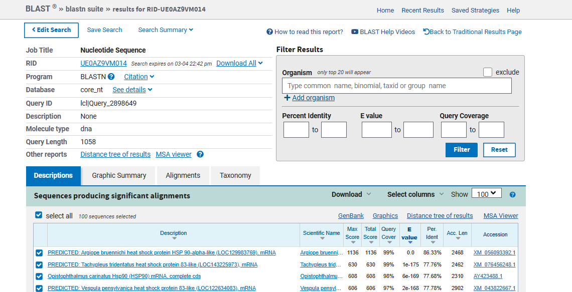
El análisis confirma que el contig3385 corresponde al gen HSP 90, tras obtener un alineamiento sobresaliente con la secuencia de la araña Argiope bruennichi con un E-value de 0.0, un 86.33% de identidad y una cobertura del 99%. Aunque en los resultados también aparece la HSP 83 con un E-value de 10 e−175 e identidad del 77.76%, esta diferencia estadística se debe a que ambas proteínas pertenecen a la misma superfamilia de chaperonas de 90 kDa, la cual es altamente conservada en términos evolutivos. Por lo tanto, la HSP 83 representa un homólogo en organismos más distantes, mientras que la coincidencia con A. bruennichi valida la identidad específica del gen en arácnidos debido a su mayor proximidad taxonómica y solidez en los resultados de los parámetros de alineamiento.
Modifiquen los parámetros que consideren importantes en blastn y cuéntenme como esto afecta el resultado.
MODIFICACIONES: EN - OUTFMT
blastn -query hsp90_heliconius.fasta -task megablast -db trans_gasteracantha -outfmt 2 -word_size 7 -out blast_hsp90 -num_threads 1
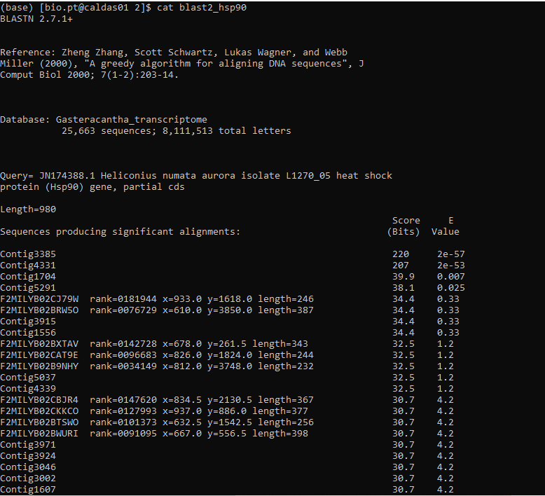
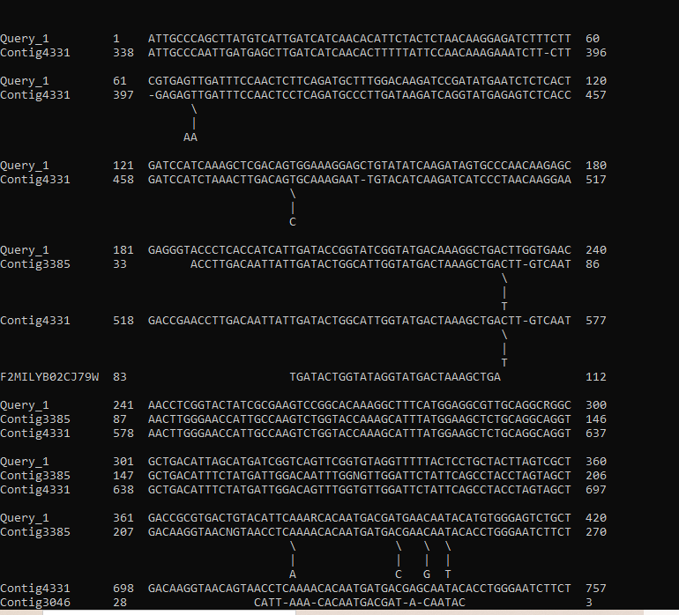
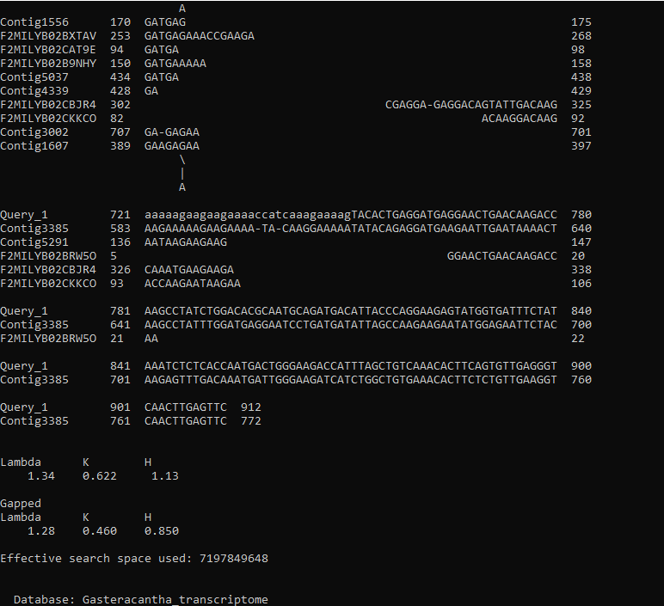

#Modifique: -outfmt 10
blastn -query hsp90_heliconius.fasta -task megablast -db trans_gasteracantha -outfmt 10 -word_size 7 -out blast_hsp90 -num_threads 1

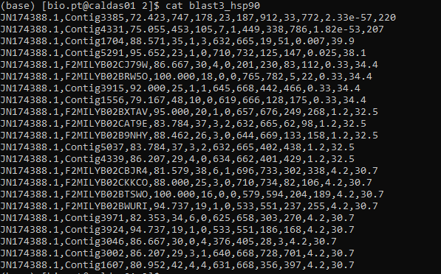
#Modifique: -outfmt 8
blastn -query hsp90_heliconius.fasta -task megablast -db trans_gasteracantha -outfmt 8 -word_size 7 -out blast_hsp90 -num_threads 1
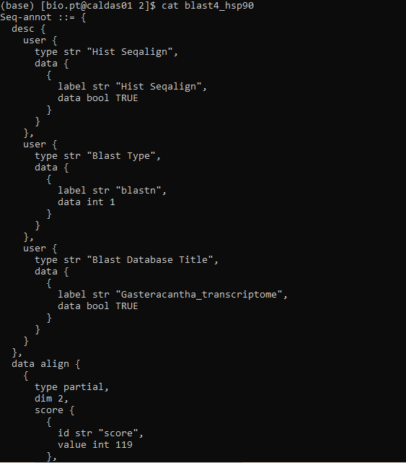
Explicación: El parámetro en el código indica el formato de la tabla de salida una tabla explicativa de los diferentes formatos que se pueden visualizar:
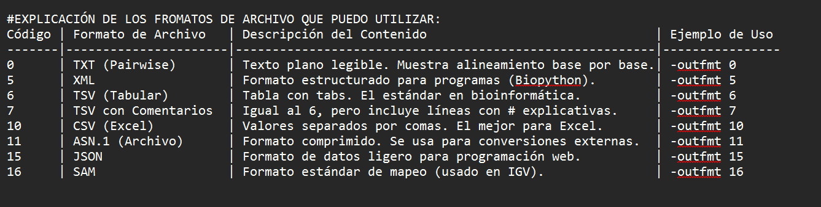

#Modifique: -word_size 4
blastn -query hsp90_heliconius.fasta -task megablast -db trans_gasteracantha -outfmt 8 -word_size 4 -out blast_hsp90 -num_threads 1

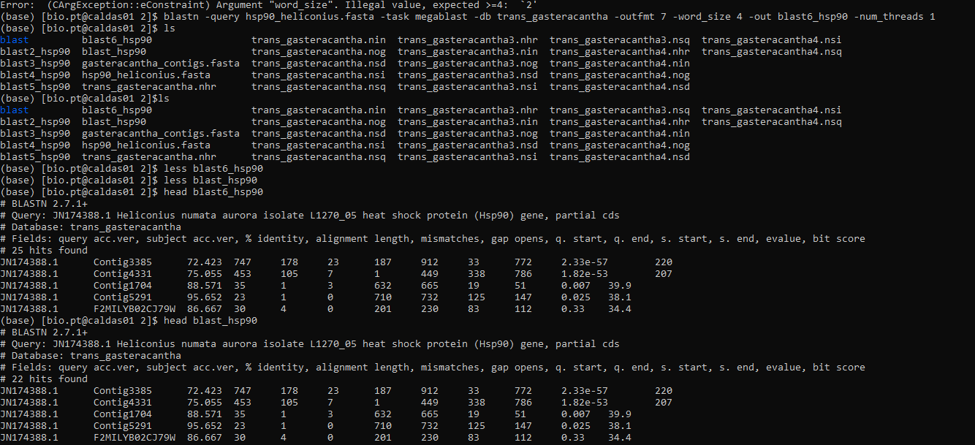
El parámetro -word_size define la longitud de la "semilla" exacta que BLAST necesita encontrar para empezar a extender un alineamiento. Al bajar de 7 a 4, permites que el programa detecte regiones de identidad mucho más pequeñas. Importante cuando se trabajan con secuencias muy divergentes o con dominios conservados muy cortos que con un tamaño de 7 pasarían desapercibidos. Ademas reducir el valor genera que halla mayor tiempo de cómputo la probabilidad estadística de encontrar coincidencias aleatorias aumenta exponencialmente. BLAST procesara falsos positivos, lo que satura la memoria. Ademas usar valor bajos también genera mayor sensibilidad es probable halla un incremento en el número de hits, pero muchos de ellos podrían no ser significativos. Es decir, puede que se aumente el ruido a cambio de no perder ninguna señal potencial. Un -word_size tan bajo como 4 es usado cuando se busca fragmentos muy cortos o cuando los organismos tienen una tasa de mutación muy alta donde las palabras largas de coincidencia exacta son raras.

#Modifique: -word_size 28
blastn -query hsp90_heliconius.fasta -task megablast -db trans_gasteracantha -outfmt 8 -word_size 28 -out blast_hsp90 -num_threads 1
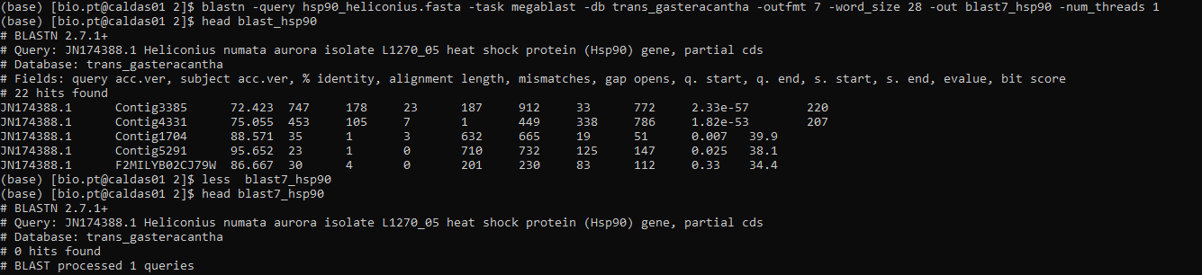
Cuando se aplica este cambio, se indica que como mínimo se deben encontrar 28 nucleótidos seguidos con una coincidencia exacta. Esto hace que sea aún más difícil encontrar nuestra secuencia al compararla con la base de datos, lo cual aumenta la especificidad del análisis. Por tal razón, existe una menor cantidad de contigs que cumplen con estas características; de ahí que, en comparación con el uso de un Word size de 7, se reconozca una disminución en la cantidad de secuencias alineadas. Esto ocurre porque con valores menores hay una mayor probabilidad de alineamiento, ya que el tamaño requerido para la "semilla" es mucho más pequeño. Si bien se podrían usar valores de parámetros basados en el total de la secuencia que en este caso, para la proteína de choque térmico (Hsp90), sería de 980 nucleótidos, no es recomendable emplear un valor tan alto. Hacerlo podría causar que no se tengan en cuenta ciertas regiones por el simple hecho de existir una sola mutación o diferencia puntual. Por esta razón, emplear valores pequeños de Word size resulta útil para evitar que se ignoren cambios menores, como las mutaciones sinónimas.
#Modifique: -word_size 15
blastn -query hsp90_heliconius.fasta -task megablast -db trans_gasteracantha -outfmt 8 -word_size 15 -out blast_hsp90 -num_threads 1
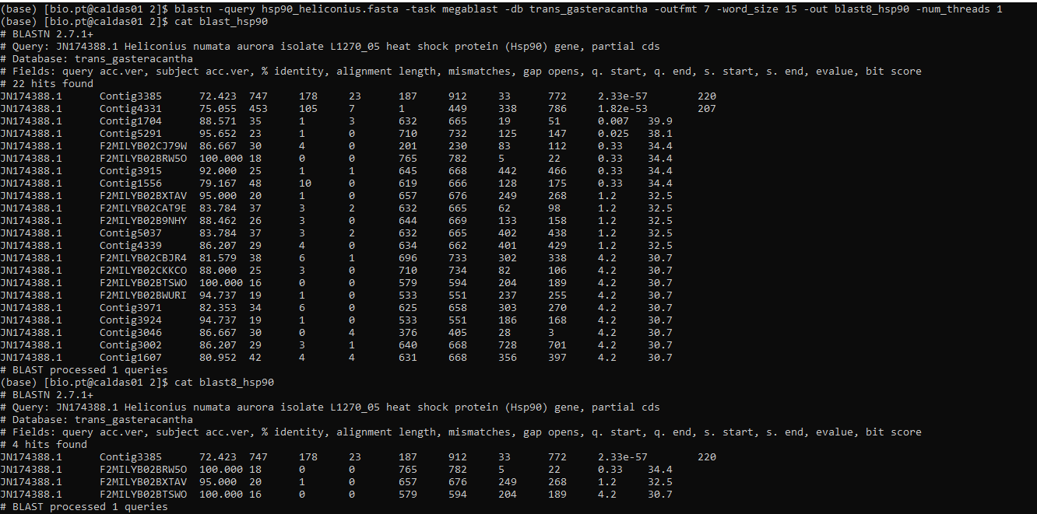
#Modifique: -word_size 5
blastn -query hsp90_heliconius.fasta -task megablast -db trans_gasteracantha -outfmt 8 -word_size 5 -out blast_hsp90 -num_threads 1
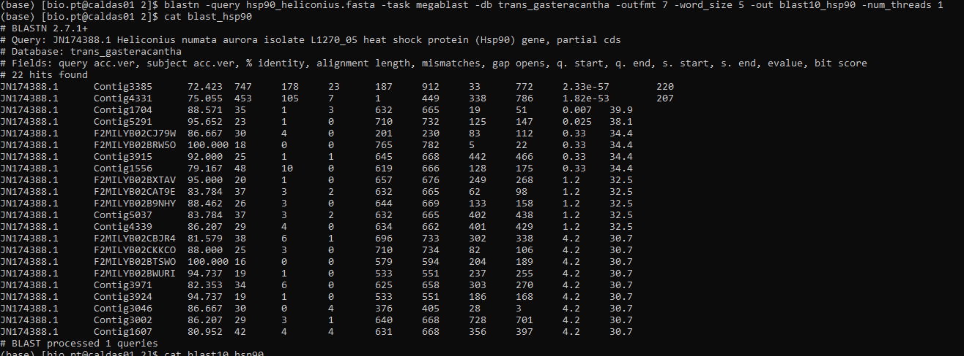

Si se comparan los resultados obtenidos al cambiar el Word size de 4 a 15, se evidencia que entre menor sea dicho parámetro, se genera una mayor cantidad de aciertos (HSPs) y posibilidades de que los contigs se alineen. Esto ocurre porque se reconoce una fragmentación cuando existen regiones intermedias menos conservadas, con una alta densidad de SNPs que interrumpen el alineamiento; esto obliga a que el algoritmo entregue los resultados como fragmentos independientes, en lugar de una sola extensión en un mismo contig. En cuanto a si es mejor obtener una mayor o menor cantidad de filas, todo depende del objetivo biológico. En el caso de buscar homólogos entre especies lejanas, como mariposas y arañas, valores pequeños (cercanos a 7) permiten mantener la sensibilidad, evitando que se pierdan regiones que han variado por mutaciones o cambios sinónimos. Esto permite encontrar evidencia del gen. Por el contrario, en situaciones donde se busca una mayor especificidad como encontrar secuencias de la misma especie o cepa con identidades cercanas al 100% generalmente se usan valores altos (de 15 a 28). Esto genera una menor cantidad de filas y ayuda a reconocer con precisión si las relaciones evolutivas son cercanas o distantes.

Expliquen que significa cada uno de los parámetros que se aplicaron en las líneas de comandos
makeblastdb -in gasteracantha_contigs.fasta -dbtype nucl -parse_seqids -out trans_gasteracantha -title "Gasteracantha_transcriptome"
Explicación:
makeblastdb: Es la herramienta de la suite NCBI BLAST+ encargada de indexar archivos de texto (FASTA) en un formato binario que el motor de búsqueda puede leer eficientemente.
-in gasteracantha_contigs.fasta: Especifica el archivo de entrada. En este caso, son los "contigs" (fragmentos de secuencia ensamblados) de la araña Gasteracantha.
-dbtype nucl: Define el tipo de molécula el termino nucl indica que son nucleótidos (ADN/ARN). Si fueran proteínas, usarías prot.
-parse_seqids: Es un parámetro esencial que le indica a BLAST que debe indexar los IDs de las secuencias (En este caso >Contig#). Para posteriormente si se llega a necesitar extraer secuencias específicas por su nombre empleando blastdbcmd.
-out trans_gasteracantha: Es el nombre de la base que tendrán los archivos y con la cual se comparara en eñl blast además cabe acalara que se generan otros archivos (con extensiones como .nhr, .nin, .nsq).
-title "Gasteracantha_transcriptome": Asigna un título a la base de datos. Este nombre aparecerá en los encabezados de los informes de resultados cuando se hace un BLAST.

blastn -query hsp90_heliconius.fasta -task megablast -db trans_gasteracantha -outfmt 7 -word_size 7 -out blast_hsp90 -num_threads 1
Explicación:
blastn: Ejecuta la búsqueda de nucleótido contra nucleótido.
-query hsp90_heliconius.fasta: Utiliza la secuencia de la proteína de choque térmico (HSP90) de la mariposa Heliconius como base o mapa para buscar coincidencias.
-task megablast: Herramienta que permite optimizar los procesos para encuentre secuencias muy similares ( >95% de identidad). Es el algoritmo más rápido de BLAST, y es ideal para comparar especies cercanas o buscar genes conservados.
-db trans_gasteracantha: Apunta a la base de datos de la araña que generaste con el comando anterior.
-outfmt 7: Genera un archivo de salida tabular con comentarios (las líneas que empiezan por #). Es muy útil porque incluye los nombres de las columnas en el encabezado. Pero si se cambian los valores cambia a un formato diferente
-word_size 7: Es el tamaño de la "semilla" inicial para el alineamiento; es decir, la cantidad mínima de bases que deben ser idénticas y consecutivas de mi gen de proteína de choque térmico cuando sea buscado en gasteracanta.fasta (tabla). Después de encontrar coincidencias que cumplan como mínimo ese valor, se revisa hacia ambos lados de la secuencia y se calculan los demás parámetros de cobertura, porcentaje de identidad y otros que se reportan en la tabla generada por BLAST.
Se emplean valores bajos cuando se busca mayor sensibilidad; un valor de 7 es bastante sensible, pero se puede aumentar el tamaño hasta 28. Determinar qué valor usar depende del objetivo biológico del estudio, ya que valores pequeños pueden generar ruido, pero permiten encontrar secuencias que varían por cambios o SNPs. Valores más grandes en word size permiten reconocer con mayor claridad que se trata de una misma especie, al requerir una mayor cantidad de coincidencias consecutivas y filtrar cambios pequeños; sin embargo, valores altos disminuyen la sensibilidad aunque aumentan la especificidad.
-out blast_hsp90: El nombre del archivo donde se guardarán los resultados del blast.
-num_threads 1: Indica que solo use un núcleo del procesador.

Ejercicio 3 (Introducción a alineamientos)
Por último, a partir de la lectura del capítulo 4: Pairwise Alignment, Multiple Alignment,and BLAST del libro Introduction to Bioinformatics in Microbiology respondan las siguientes preguntas:
- ¿Qué es una secuencia homóloga? Definan y expliquen las diferencias entre un gen ortólogo y un gen parálogo.
Rta: Una secuencia homóloga es aquella que comparte un origen evolutivo común con otra secuencia. La homología implica descendencia de un ancestro común y no depende del porcentaje de identidad, sino de la relación evolutiva.
Un gen ortólogo es aquel que se encuentra en diferentes especies y se originó a partir de un evento de especiación; generalmente conserva la misma función biológica. En cambio, un gen parálogo surge por un evento de duplicación génica dentro del mismo genoma y puede evolucionar hacia nuevas funciones.
- Expliquen cual es la diferencia entre un alineamiento global y un pairwise y mencionen ejemplos en contexto biológico de un caso donde sea necesario un alineamiento global y un caso donde sea necesario un alineamiento pairwise.
Rta: Un alineamiento global compara dos secuencias a lo largo de toda su longitud, alineando extremo a extremo, y es útil cuando las secuencias son similares y de tamaño comparable. Se usa, por ejemplo, al comparar el gen COX1 completo entre dos especies cercanas para evaluar divergencia evolutiva.
Un alineamiento pairwise (por pares) compara únicamente dos secuencias entre sí, mientras que el alineamiento múltiple involucra más de dos. En el contexto biológico, un alineamiento por pares es necesario cuando se quiere confirmar si una secuencia desconocida corresponde a un gen específico mediante comparación directa con una secuencia de referencia.
- ¿Cuál es la diferencia entre la matriz PAM y la matriz BLOSUM50?
Rta: La matriz PAM (Point Accepted Mutation) se basa en modelos evolutivos teóricos que estiman sustituciones a partir de secuencias muy cercanas y luego extrapolan a mayores distancias evolutivas.
La matriz BLOSUM50 se construye a partir de bloques conservados de proteínas reales y refleja sustituciones observadas empíricamente. BLOSUM50 está diseñada para secuencias con aproximadamente 50% de identidad y suele ser más adecuada para detectar similitudes en secuencias moderadamente divergentes.
- Mencione dos sofwares que se utilizan para realizar alineamientos de secuencias.
Rta: Dos softwares ampliamente utilizados para alineamientos de secuencias son BLAST y Clustal Omega.

